Direccion IP con Opera sin VPN

200.52.247.96

Direccion IP con Opera con VPN

77.111.246.40

Direccion IP con Tor

192.42.116.16

<https://www.cual-es-mi-ip.net>

¿Las ip públicas son las mismas? ¿por qué?

No son las mismas, ya que con el VNP se convierte en un una red compartida direcciondo a la IP de otro destino, ocultando la IP publica real. En el caso de Tor la ubicación de la IP no es mostrada, se desconoce de donde proviene la ubicación.

Sin utilizar la VPN puedes ver el siguiente video? Ahora activala e intenta verlo, ¿que es lo que sucedió?

Opera sin VPN. No pude ver el video.

Opera con VPN. Pude ver el video, pero era muy lento.

Tor. Pude ver el video y la velocidad era normal.

¿Por qué? Utilizando Tor ¿pudimos localizar la IP ?

No podía localizar la ubicación de la IP, porque la información esta encriptada, no se podrá visualizar en donde está establecida la conexión.

Test de velocidad

Opera sin VPN

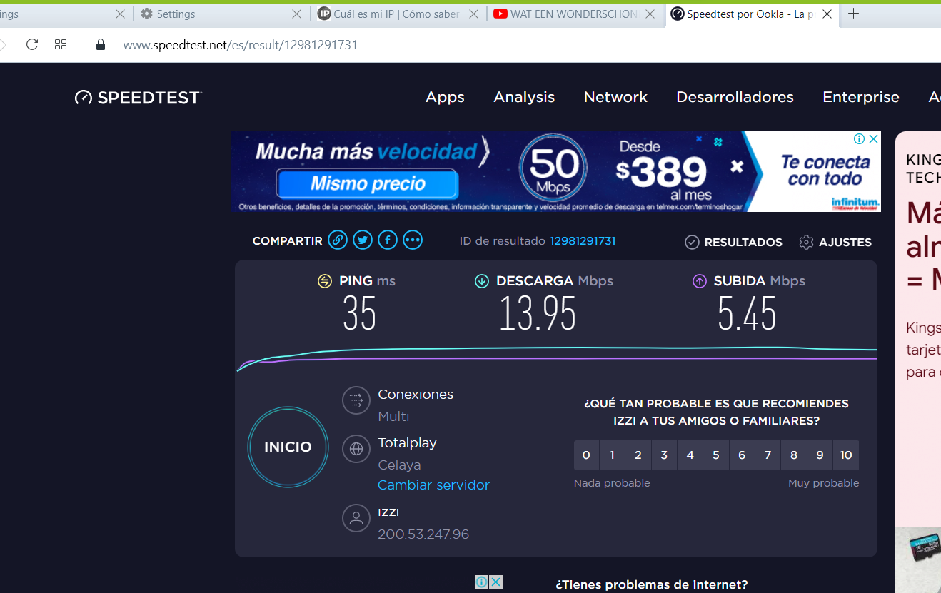

Opera con VPN

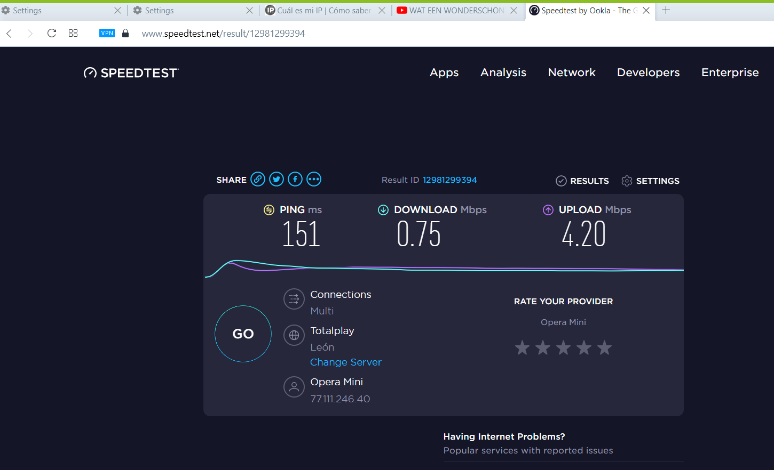

Tor

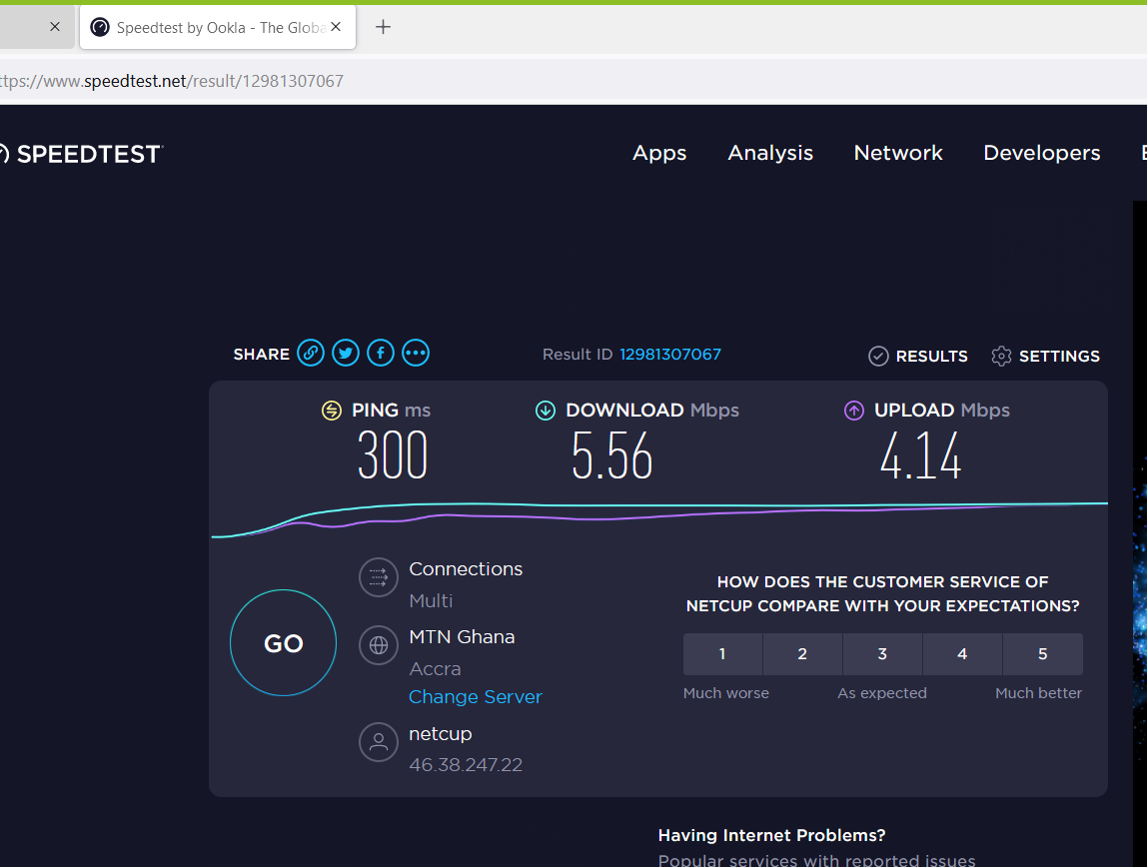

¿Las velocidades en los test son diferentes? ¿Por qué crees que sucede esto?

Si velocidad es diferente en cada uno de las opciones. Esto sucede por que se esta trabajando sin conexiones directas con VPN y Tor, lo cual ellos buscan otra ruta al azar para llegar al destino, haciendo algunas paradas para ocultar los datos.

¿Qué significa el valor del ping?

**El ping es una unidad de medida que sirve para medir la latencia. La latencia recordando son los ciclos del reloj que transcurren entre la petición y respuesta.**

El valor del ping, ¿varía entre las diferentes opciones? ¿Por qué?

Si el valor del ping varia en las 3 velocidades por que las conexiones de VPN y Tor no son directas se desvían tanto para enviar como para recibir, por eso el tiempo de respuesta es mas largo.